Иркутская область обладает уникальными ресурсами: высоким интеллектуальным, промышленным и природным потенциалом, имеет выгодное географическое положение, богатые рекреационные преимущества, собственный научно-образовательный комплекс.

Основными отраслями экономики являются лесная, деревообрабатывающая, горнодобывающая промышленность, нефтедобыча и переработка, машиностроение и др. На территории области добываются бурый и каменный уголь, железная руда, золото, каменная соль, цементное и облицовочное сырье, огнеупорные глины, каолин, гипс. Обладает крупными водными ресурсами. На реке Ангара расположен каскад гидроэлектростанций.

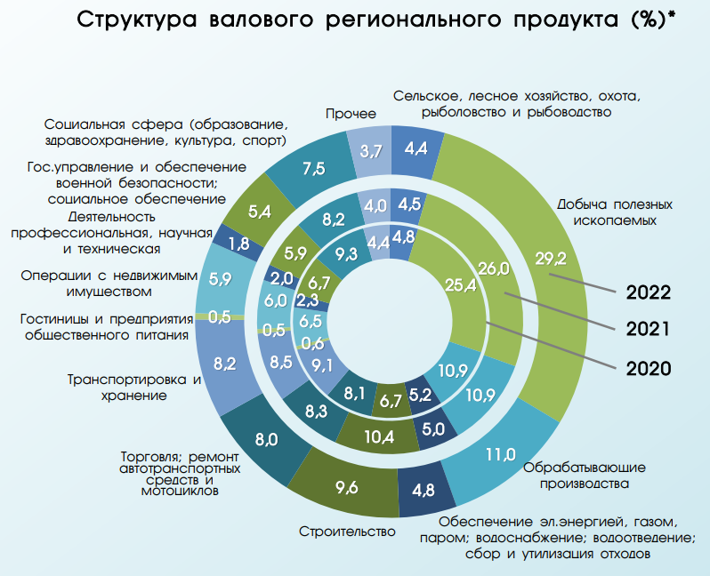

Инфраструктурное развитие

Бюджетные инвестиции и капитальные ремонты объектов областной и муниципальной собственности в 2023 год.

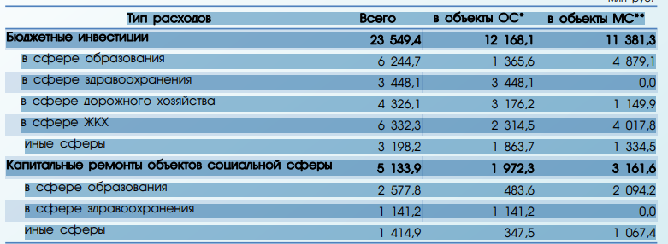

Основные объекты строительства, реконструкции и капитального ремонта в сфере дорожного хозяйства

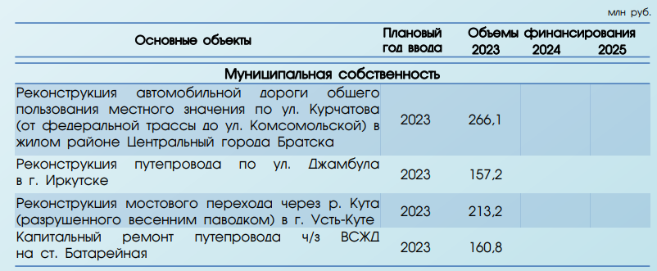

Основные направления бюджетной и налоговой политики

Основная цель налоговой политики стабилизация ситуации с наполняемостью консолидированного бюджета Иркутской области доходами, которая позволит исполнять

все принятые бюджетные обязательства в условиях современного экономического кризиса.

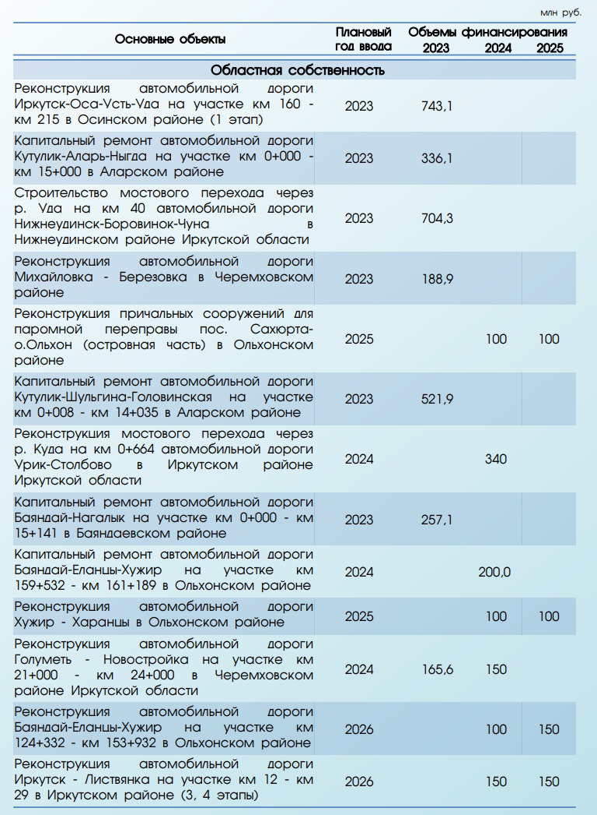

Основные направления бюджетной и налоговой политики

Основная цель налоговой политики стабилизация ситуации с наполняемостью консолидированного бюджета Иркутской области доходами, которая позволит исполнять все принятые бюджетные обязательства в условиях современного экономического кризиса.

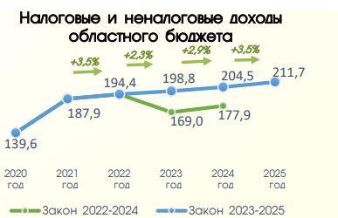

Основные направления бюджетной и налоговой политики

Основная цель бюджетной политики: сохранение сбалансированности и устойчивости бюджетной системы Иркутской области в условиях действия внешних торговых и финансовых санкций и структурной перестройки экономики